考试科目： 机 械 设 计 考试时间： 120分钟 试卷总分 100分
装 订 线

班级： 学号： 姓名：

题号 | 一 | 二 | 三 | 四 | 五 | 总分
得分
评卷教师

一、简答题 （本大题共4小题，总计26分）
得分

- 齿轮强度计算中，有哪两种强度计算理论？分别针对哪些失效？若齿轮传动为闭式软齿面传动，其设计准则是什么？ （6分）
齿面的接触疲劳强度和齿根的弯曲疲劳强度的计算，齿面的接触疲劳强度针对于齿面的疲劳点蚀失效和齿根的弯曲疲劳强度针对于齿根的疲劳折断。
齿轮传动为闭式软齿面传动，其设计准则是按齿面的接触疲劳强度设计，校核齿根的弯曲疲劳强度。
2、连接螺纹能满足自锁条件，为什么还要考虑防松？根据防松原理，防松分哪几类？（8分）
因为在冲击、振动、变载以及温度变化大时，螺纹副间和支承面间的摩擦力可能在瞬间减小或消失，不再满足自锁条件。这种情况多次重复，就会使联接松动，导致机器不能正常工作或发生严重事故。因此，在设计螺纹联接时，必须考虑防松。根据防松原理，防松类型分为摩擦防松，机械防松，破坏螺纹副关系防松。
3、联轴器和离合器的功用是什么？二者的区别是什么？（6分）
联轴器和离合器的功用是联接两轴使之一同回转并传递转矩。二者区别是：用联轴器联接的两轴在工作中不能分离，只有在停机后拆卸零件才能分离两轴，而用离合器可以在机器运转过程中随时分离或接合两轴。
4、链传动产生动载荷的原因是什么？为减小动载荷应如何选取小链轮的齿数和链条节距？（6分）
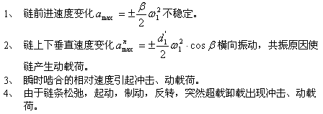
小链轮的齿数不宜过小和链条节距不宜过大。

二、选择题 （在每题若干个选项中选出正确的选项填在横线上。
得分
本大题共12小题，总计24分）
1、当两个被联接件之一太厚，不易制成通孔且需要经常拆卸时，往往采用 B 。
A．螺栓联接 B．双头螺柱联接 C．螺钉联接
2、滚动轴承中，为防止轴承发生疲劳点蚀，应进行 A 。
A. 疲劳寿命计算 B. 静强度计算 C. 极限转速验算
3、阿基米德蜗杆的 A 参数为标准值。
A. 轴面 B. 端面 C. 法面
4、一对相啮合的圆柱齿轮的Z₁＜Z₂ ， b₁>b₂,其齿面接触应力的大小为 A 。
A. σ_{H1}=σ_{H2} B. σ_{H1}>σ_{H2} C. σ_{H1}<σ_{H2}
5、V带传动设计中，限制小带轮的最小直径主要是为了____B___。
A．使结构紧凑 B．限制弯曲应力
C．限制小带轮上的包角 D．保证带和带轮接触面间有足够摩擦力
6、在齿轮抗弯强度的设计公式m≥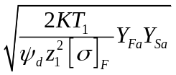中，应代入_ C __。
A.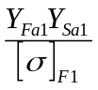 B.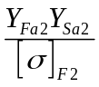 C.与中大者 D.与中小者
7、链传动中，链节数常选偶数，是为了使链传动 B 。
A．工作平稳 B．避免过渡链节 C．链条与链轮磨损均匀
8、滑动轴承中，含油轴承是采用 B 材料制成的。
A．硬木 B．粉末冶金 C．塑料
9、承受预紧力F′的紧螺栓联接在受轴向工作拉力F时，剩余预紧力为F″，其螺栓所受的总拉力Fo为__ B 。
A．Fo＝F十F′ B．Fo＝F十F″ C．Fo＝F′十F″
10、当键联接强度不足时可采用双键。使用两个平键时要求键 D 布置。
A．在同一条直线上 B．相隔90°
C．相隔120° D．相隔180°
11、下列零件的失效中， C 不属于强度问题。
A．螺栓断裂 B．齿轮的齿面上发生疲劳点蚀
C．蜗杆轴产生过大的弯曲变形 D．滚动轴承套圈的滚道上被压出深的凹坑
12、带传动发生打滑总是___A____。
A．在小轮上先开始 B．在大轮上先开始
C．在两轮上同时开始 D．不定在哪轮先开始
三、分析题 （本大题共3小题，总计20分）
得分

1. 如图所示，1、2是一对蜗杆蜗轮传动，3、4是一对斜齿轮传动。已知1为原动件，4为输出件，各轮转向如图所示。为了使中间轴上蜗轮2和斜齿轮3的轴向力互相抵消一部分，
⑴试确定1、2、3、4各轮的旋向；
⑵在图上标出2和3所受各力的方向。 （10分）
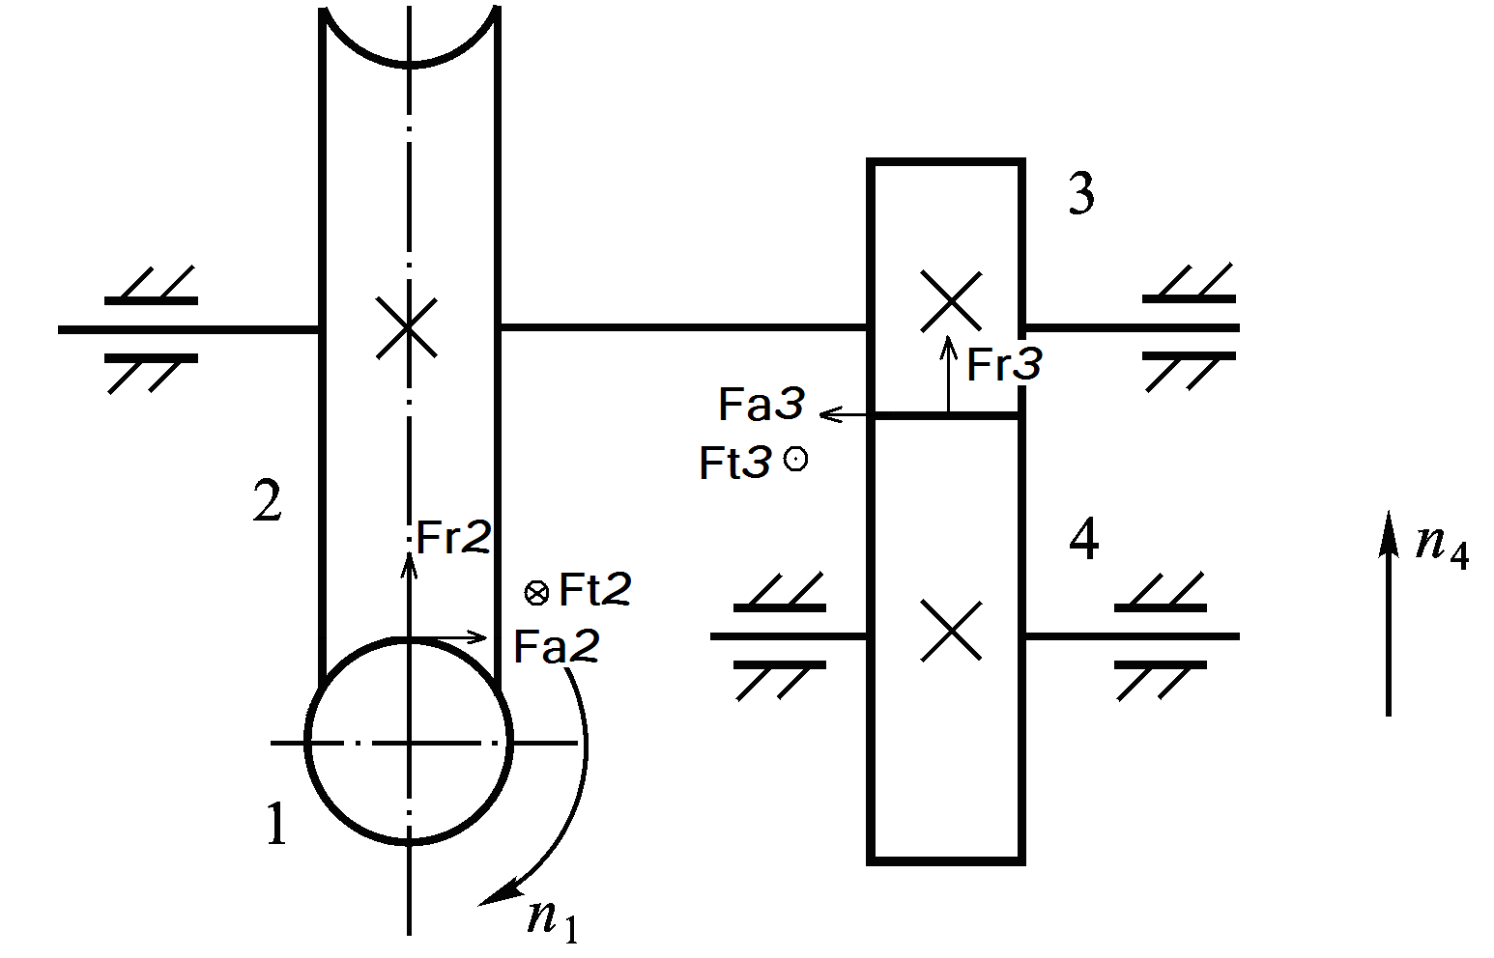
1、2、3轮左旋，4轮右旋
2、写出一维雷诺方程的表达式，说明油膜承载的必要条件，并指出图示四种情况，哪一种能够形成流体动压润滑油膜？ （5分）

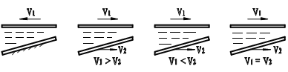
A． B． C． D．
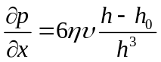

形成动力润滑的必要条件：
1）相对运动的两表面间必须形成楔形间隙；
2）被油膜分开的两表面须有一定的相对滑动速度，其方向应保证润滑油由大口进，从小口出；
3）润滑油须有一定的粘度，供油要充分。
B能够形成流体动压润滑油膜
3、如图所示为带传动简图。轮1为主动轮。试问：
（1）带传动的主要失效形式有哪些？带传动工作时为什么出现弹性滑动现象？能否避免弹性滑动？
（2）带传动工作时，带处于图中哪一点应力最大？最大应力σ_{max}＝？ （5分）

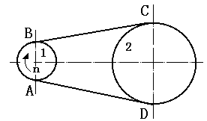
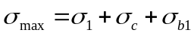带传动的主要失效形式有打滑和疲劳断裂。弹性滑动是由拉力差引起的，（只要传递圆周力，必然会产生弹性滑动）。弹性滑动是正常的工作现象，不可避免。
图中A点应力最大，

四、计算题 （本大题共2小题，总计20分）
得分

1、某轴由一对代号为30212的圆锥滚子轴承支承，其基本额定动载荷C = 97.8 kN。轴承受径向力Fr1= 6000N，Fr2 =16500N。轴的转速 n =500 r/min，轴上有轴向力F_{A} = 3000 N，方向如图。轴承的其它参数见附表。动载荷系数 f_{d} = 1，温度系数f_{t}= 1。

试：（1）说明轴承代号的意义；
（2）确定轴承的寿命。(以小时为单位) （14分）
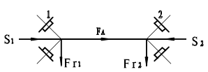
S | Fa/Fr≤e | Fa/Fr＞e | e
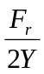 | X | Y | X | Y | 0.40
 | 1 | 0 | 0.4 | 1.5 | 0.40
解：3：轴承类型代号，圆锥滚子轴承；02：尺寸系列代号（0：宽度系列代号，2：直径系列代号）；12：内径系列代号，内径为60mm；公差等级为0级。
1）求内部派生轴向力S1、S2的大小方向
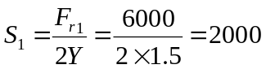 N
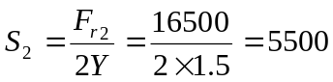 N
方向如图所示。
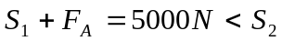，1轴承被“压紧”，2轴承被“放松”。
2）求轴承所受的轴向力
装 订 线

班级： 学号： 姓名：
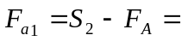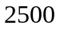N
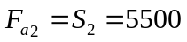N，
3）轴承的当量动载荷
据：F_{a1}/ F_{r1}= 2500/6000 = 0.417＞e = 0.40，得：X₁ = 0.4，Y₁ =1.5
P₁ = fd（X₁ F_{r1} + Y₁ F_{a1}）= 0.4×6000 + 1.5×2500 = 6150 N
据：F_{a2}/ F_{r2} = 5500/16500 = 0.33 ＜e，得：X₂ = 1，Y₂ = 0
P₂ = fd（X₂ F_{r2} + Y₂ F_{a2}） = 16500 N
P₂＞P₁，用 P₂ 计算轴承寿命。
4）计算轴承寿命
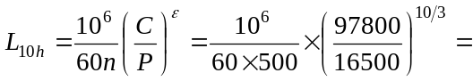12562 h
2、一牵曳钩用2个M10(d₁=8.376mm)的普通螺栓固定于机体上，如图所示。已知接合面间摩擦系数 f =0.15，可靠性系数 K_{f}=1.2，螺栓材料强度级别为6.6级，屈服极限σ_{s}=360MPa，安全系数S=3。试计算该螺栓组连接允许的最大牵引力R _{max}=?（6分）

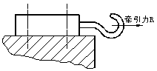
许用应力:360/3=120MPa
预紧力为
由公式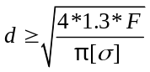
求出预紧力：F´=5083.7N
最大牵引力与预紧力关系公式为 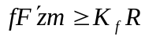
最大牵引力为R=1271N

五、改错题 （本题10分）
得分

试分析如图所示轴系结构中的错误，并加以改正。（指出错误之处，并编上号，简述其错误原因，并改正之。）（至少改正5处）
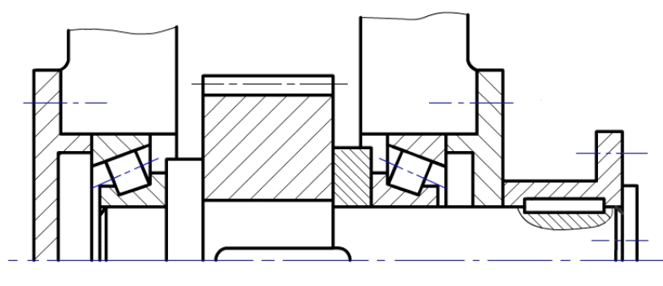

指出错误之处，并编上号，简述其错误原因（略）。
改正为：
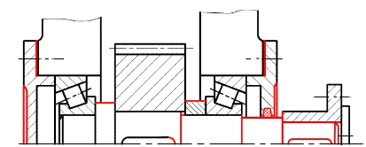

2011年机械设计试题及答案

一、填空题及选择填空题（27分，每空1分）
1．当动压润滑条件不具备，且边界膜遭破坏时，就会出现 、
和 同时存在的现象，这种摩擦状态称为 。
2. 一公称直径为d=16mm的螺纹副，螺纹头数n=2,螺距p=4mm, 螺
纹中径d₂=D₂=14mm,牙侧角β=15º,螺纹副材料的当量摩擦系数
f ′ =0.08~0.10, 经计算该螺纹副 自锁性要求。
- 满足 b. 不满足
3. 导向平键连接的主要失效形式是 ，设计时通过
限制 来进行耐磨性计算；半圆键的缺点
是 ，所以主要适用于轴端。
4. 作为标准普通V带工作面的两侧面夹角为φ=40º，相应的V带轮
轮槽的两侧面夹角则 。
a.大于40º b.小于40º c. 等于40º。
5. 传动带所能传递的最大有效圆周力F_{max}与 、 、
等因素有关，它们的值越大，F_{max}就越大。
当传递的外载荷超过 时，带在带
轮上发生打滑现象；而且在传动比大于1的情况下打滑总是先从小
带轮上开始的，其原因是 。
6. 齿轮传动的五种主要失效形式中，最严重、必须避免的失效形式
是 ；软齿面闭式齿轮传动最主要的失效形式是 ；
高速重载齿轮传动易发生 ；轮齿的塑性变形常发生在
齿面材料较软、低速重载、频繁起动的传动中。
7. 下列齿轮参数中，对齿形系数Y_{F}没有影响的是 。
a. 齿数 b. 变位系数 c. 齿顶高系数 d. 压力角 e. 模数
8. 按国家标准GB/292-93规定，型号7212 C/DB轴承的类型为 ，宽度类型为 ，精度等级为 ，公称接触角α = º。
9. 对于转动的滚动轴承,其主要失效形式是 ；对于不转动、低速或摆动的轴承，主要失效形式是 ； 对于高速轴承，
是其主要失效形式。
10. 滑动轴承一般由轴颈、轴瓦、轴承座三者组成，其失效形式主要是 ，主要发生在 上。
二、问答题（24分,每小题4分）
1. 齿向载荷分布系数K_{β}的物理意义是什么？改善齿向载荷分布不均匀状况的措施有哪些？
2. 试述齿轮传动的设计准则。
3. 按在支撑轴上零件传递运动和动力时受到的载荷类型的不同，轴分为那几种类型？并分别举例说明。
4．给出滚动轴承的当量静载荷P0的定义。
5．同滚动轴承相比，液体摩擦滑动轴承有哪些特点？
6．在一些基本假设条件下，流体形成动压的必要条件是什么？
三、分析计算题（29分,第一小题19分，第二小题10分）
1．一重物匀速升降装置采用如图a所示的电机+圆柱蜗杆传动系统，已知蜗杆传动的模数m =8mm，蜗杆头数及分度圆直径分别为z₁=1、d₁=80mm，蜗轮齿数z₂=50，卷筒直径D=250mm。重物匀速升降的速度v=40m/min，最大载重量W为4kN，工况系数K_{A}按1.0计，试分析、计算提升重物时的下列问题：
1）该装置以40m/min的速度匀速升起重物1m时，蜗杆应转多少转？并在图中标明蜗杆的转向、蜗轮轮齿旋向、节点位置处蜗杆及蜗轮的受力方向。（5分）
2）若蜗杆与蜗轮齿面间当量摩擦系数f ′= 0.18，该机构能否自锁？（2分）
3）若重物W=4kN，传动装置总的传动效率为η =0.5，试计算出电机的输出转矩T_{m}应是多少？（2分）
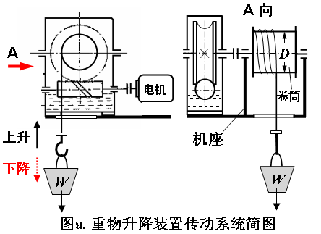
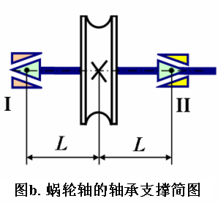
4）若蜗轮轴采用如图b所示的两个角接触轴承7209 C支撑形式, L=100mm，蜗杆传动效率η₁ = 0.7，卷筒、联轴器(连接蜗轮轴与卷筒轴)、蜗轮轴上轴承的效率合计为η₂ = 0.8，轴承7209 C的基本额定动载荷和基本额定静载荷分别为C = 29800N、C₀ = 23800N, 其内部轴向力S=0.4F_{r}，径向载荷系数X和轴向载荷系数Y分别为0.44和1.36，f_{T}=1.0，f_{P}=1.5，试计算轴承II的寿命L_{h}为多少小时？（10分）

2．图c所示为一托架，20kN的载荷作用在托架宽度方向的对称线上，用四个螺栓将托架连接在一钢制横梁上，螺栓的相对刚度为0.3，螺栓组连接采用普通螺栓连接形式，假设被连接件都不会被压溃、也不滑移，试计算:
1) 该螺栓组连接的接合面不出现间隙所需的螺栓预紧力F′ 至少应大于多少？（接合面的抗弯剖面模量W=12.71×10⁶mm³）（7分）
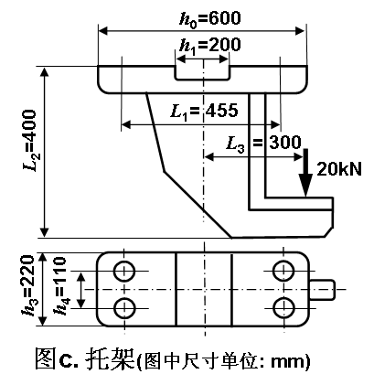
2）若受力最大螺栓处接合面间的残余预紧力F′′ 要保证6956N，计算该螺栓所需预紧力F′ 、所受的总拉力F₀。（3分）
四、结构题（20分）
1．试说明实现轴上零件轴向固定的五种方法，并分别画出相应于各种轴向固定方法的结构图；画出模锻轮坯、腹板式大齿轮在转轴的轴端实现轴向固定与周向固定的结构图（要求齿轮也要画出来）。（12分）

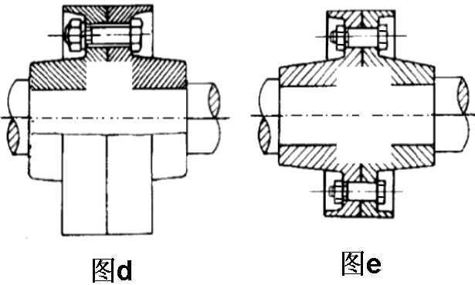
2．图d和图e为凸缘联轴器的两个半联轴器的将两根轴连接起来的两种形式的部分结构，请将未画出的其余部分补全，成为完整的结构。（5分）
3. 现有成品一级标准圆柱齿轮减速器一台，输入轴与小齿轮采用普通平键连接，轴与小齿轮轮毂配合段轴颈直径d=40mm，该轴段长度l=58mm，键槽长L=50mm,小齿轮轮毂键槽深t₁=3.3mm。为得到比现有减速器更大的减速比，现在需要重新设计、更换该减速器的齿轮。已知重新设计得到的齿轮模数m=3.0mm, 小齿轮齿顶圆直径d_{a1}=69mm, 齿根圆直径d_{f1}=55.5mm，齿宽b₁=60mm，如果采用该小齿轮，试根据上述数据进行分析：该减速器的输入轴是否具有可以继续使用的可能性？（3分）

一、填空题及选择填空题（27分，每空1分）
1．当动压润滑条件不具备，且边界膜遭破坏时，就会出现流体摩擦、
边界摩擦和干摩擦同时存在的现象，这种摩擦状态称为混合摩擦。
2. 一公称直径为d=16mm的螺纹副，螺纹头数n=2,螺距p=4mm, 螺
纹中径d₂=D₂=14mm,牙侧角β=15º,螺纹副材料的当量摩擦系数
f´=0.08~0.10, 经计算该螺纹副 a 自锁性要求。 a.满足 b.不满足
3. 导向平键连接的主要失效形式是 工作面的磨损 ，设计时通过
限制 工作面间的压强 来进行耐磨性计算；半圆键的缺点
是 键槽对轴强度削弱较大 ，所以主要适用于轴端。
4. 作为标准普通V带工作面的两侧面夹角为φ=40º，相应的V带轮
轮槽的两侧面夹角则 b 。
a.大于40º b.小于40º c. 等于40º。
5. 传动带所能传递的最大有效圆周力F_{max}与初拉力F₀、带在小带轮
上的包角α₁、带与带轮间的摩擦系数f等因素有关，它们的值越大，
F_{max}就越大。当传递的外载荷超过最大有效圆周力下的承载能力
时，带在带轮上发生打滑现象；而且在传动比大于1的情况下，打
滑总是先从小带轮上开始的，其原因是带在小带轮上的包角小于
大带轮上的包角（或带在大带轮上的包角大于小带轮上的包角）。
6. 齿轮传动的五种主要失效形式中，最严重、必须避免的失效形式
是轮齿折断；软齿面闭式齿轮传动最主要的失效形式是齿面疲劳点
蚀；高速重载齿轮传动易发生热胶合；轮齿的塑性变形常发生在
齿面材料较软、低速重载、频繁起动的传动中。
7. 下列齿轮参数中，对齿形系数Y_{F}没有影响的是 e 。
a. 齿数 b. 变位系数 c. 齿顶高系数 d. 压力角 e. 模数
8. 按国家标准GB/292-93规定，型号7212 C/DB轴承的类型为 角接触球轴承，宽度类型为 窄系列 ，精度等级为 P0 ，公称接触角α = 15 º。
9. 对于转动的滚动轴承,其主要失效形式是 疲劳点蚀 , 对于不转动、低速或摆动的轴承，主要失效形式是 局部塑性变形 , 对于高速轴承， 发热以至胶合 是其主要失效形式。
10. 滑动轴承一般由轴颈、轴瓦、轴承座三者组成， 其失效形式主要是 胶合和磨损 ，主要发生在 轴瓦 上。
二、问答题（24分,每小题4分）
1. 齿向载荷分布系数K_{β}的物理意义是什么？改善齿向载荷分布不均匀状况的措施有哪些？
K_{β}的物理意义——考虑沿齿宽方向载荷分布不均匀对轮齿应力的影响系数。(2分)
措施：（答出以下7点中3点以下者1分，答出3点以上者2分）
1) 齿轮的制造和安装精度↑
2) 轴、轴承及机体的刚度↑
3) 齿轮在轴上的布置——合理选择
4) 轮齿的宽度——设计时合理选择
5) 采用软齿面——通过跑合使载荷均匀
6) 硬齿面齿轮——将齿端修薄、或做成鼓形齿
7) 齿轮要布置在远离转矩输入端的位置。
2. 试述齿轮传动的设计准则
评分标准：以下4点各点1分
（1）软齿面闭式齿轮传动：通常先按齿面接触疲劳强度进行设计，然后校核齿根弯曲疲劳强度。
（2）硬齿面式齿轮传动：通常先按齿根弯曲疲劳强度进行设计，然后校核齿面接触疲劳强度。
（3）高速重载齿轮传动，还可能出现齿面胶合，故需校核齿面胶合强度。
（4）开式齿轮传动：目前多是按齿根弯曲疲劳强度进行设计，并考虑磨损的影响将模数适当增大（加大10~15%）。

3. 按照轴所受载荷类型的不同，轴分为那几种类型？并分别举例说明。
评分标准：以下3点各点1分，举例正确合计1分。
（1）仅受弯矩M的轴——心轴，只起支撑零件作用，如自行车前轴。
（2）仅受转矩T的轴——传动轴，只传递运动和转矩不起支撑作用，如汽车后轮传动轴。
（3）既受弯矩又受转矩的轴——转轴，既起支撑又起传运动和转矩作用，如减速器的输出轴。
4．给出滚动轴承的当量静载荷P0的定义。
当量静载荷是一个假想载荷，其作用方向与基本额定静负荷相同，而在当量静载荷作用下，轴承的受载最大滚动体与滚道接触处的塑性变形总量与实际载荷作用下的塑性变形总量相同。（4分）

5．同滚动轴承相比，液体摩擦滑动轴承有哪些特点？
评分标准：以下6点中，答出1~2点2分，答出3~4点分3分，答出5~6点4分
1) 在高速重载下能正常工作，寿命长；
2) 精度高；滚动轴承工作一段时间后，旋转精度↓
3) 滑动轴承可以做成剖分式的 — 能满足特殊结构需要。如曲轴上的轴承；
4) 液体摩擦轴承具有很好的缓冲和阻尼作用，可以吸收震动，缓和冲击。
5) 滑动轴承的径向尺寸比滚动轴承的小。
6) 起动摩擦阻力较大。

6．在一些基本假设条件下，流体形成动压的必要条件是什么？
评分标准：答出1点2分，答出2点3分，答出3点4分
1) 流体必须流经收敛间隙,而且间隙倾角越大则产生的油膜压力越大。
2) 流体必须有足够的速度；
3) 流体必须是粘性流体。

三、分析计算题（29分,第一小题19分，第二小题10分）
1．一重物匀速升降装置采用如图a所示的电机+圆柱蜗杆传动系统，已知蜗杆传动的模数m =8mm，蜗杆头数及分度圆直径分别为z₁=1、d₁=80mm，蜗轮齿数z₂=50，卷筒直径D=250mm。重物匀速升降的速度v=40m/min，最大载重量W为4kN，工况系数K_{A}按1.0计，试分析、计算提升重物时的下列问题：
1）该装置以40m/min的速度匀速升起重物1m时，蜗杆应转多少转？并在图中标明蜗杆的转向、蜗轮轮齿旋向、节点位置处蜗杆及蜗轮的受力方向。（5分）
2）若蜗杆与蜗轮齿面间当量摩擦系数f ′= 0.18，该机构能否自锁？（2分）
3）若重物W=4kN，传动装置总的传动效率为η =0.5，试计算出电机的输出转矩T_{m}应是多少？（2分）
4）若蜗轮轴采用如图b所示的两个角接触轴承7209 C支撑形式, L=100mm，蜗杆传动效率η₁ = 0.7，卷筒、联轴器(连接蜗轮轴与卷筒轴)、蜗轮轴上轴承的效率合计为η₂ = 0.8，轴承7209 C的基本额定动载荷和基本额定静载荷分别为C = 29800N、C₀ = 23800N, 其内部轴向力S=0.4F_{r}，径向载荷系数X和轴向载荷系数Y分别为0.44和1.36，f_{T}=1.0，f_{P}=1.5，试计算轴承II的寿命L_{h}为多少小时？（10分）
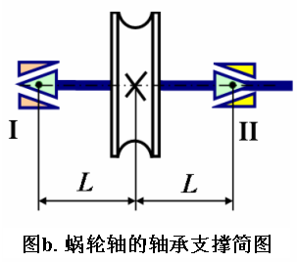
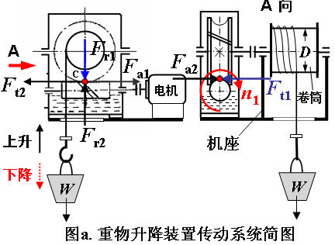
1）蜗杆转：1*50/(3.14*D)=50/(3.14*0.25)=63.69(转) （1分）
蜗轮转速：40/（3.14*0.25）=50.96r/min
蜗杆转向(1分)、蜗轮轮齿旋向(1分)、蜗轮蜗杆受力分析方向如图所示（2分）。
2）写出公式得1分，结论正确得1分。
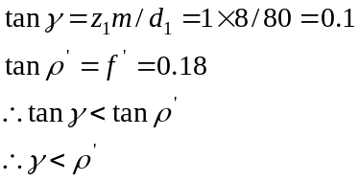 结论：该机构满足自锁性条件。
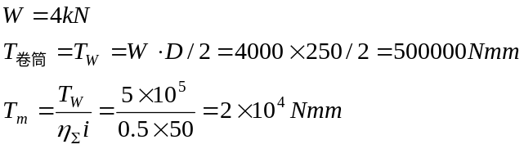3）写出公式得1.5分，结论正确得0.5分。
4）公式、步骤都正确得9分（其中：轴承寿命计算公式占5分），计算结果正确得1分。
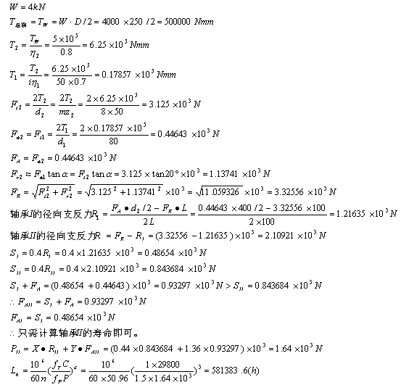
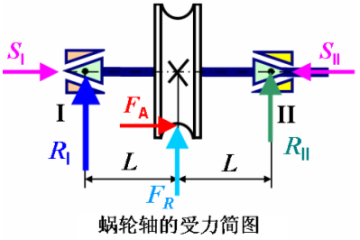

2．图c所示为一托架，20kN的载荷作用在托架宽度方向的对称线上，用四个螺栓将托架连接在一钢制横梁上，螺栓的相对刚度为0.3，螺栓组连接采用普通螺栓连接形式，假设被连接件都不会被压溃，试计算:
1) 该螺栓组连接的接合面不出现间隙所需的螺栓预紧力F´ 至少应大于多少？（接合面的抗弯剖面模量W=12.71×10⁶mm³）（7分）
2）若受力最大螺栓处接合面间的残余预紧力F´´ 要保证6956N， 计算该螺栓所需预紧力F ´ 、所受的总拉力F₀。（3分）
1）
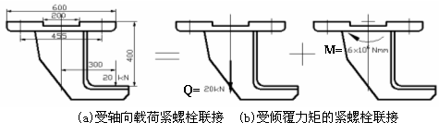
（1）、螺栓组联接受力分析：将托架受力 情况分解成下图所示的受轴向载荷Q和受倾覆力矩M的两种基本螺栓组连接情况分别考虑。（2分）

（2）计算受力最大螺栓的工作载荷F：（1分）
Q使每个螺栓所受的轴向载荷均等，为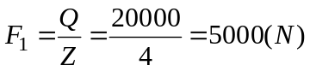
倾覆力矩M使左侧两个螺栓工作拉力减小；使右侧两个螺栓工作拉力增加，其值为：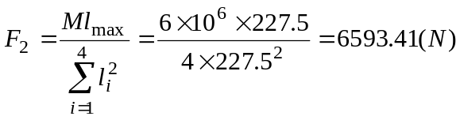
显然，轴线右侧两个螺栓所受轴向工作载荷最大，均为：
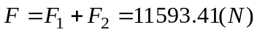
（3）根据接合面间不出现间隙条件确定螺栓所需的预紧力F’：（4分）
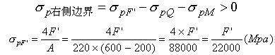
预紧力F’的大小应保证接合面在轴线右侧不能出现间隙，即：
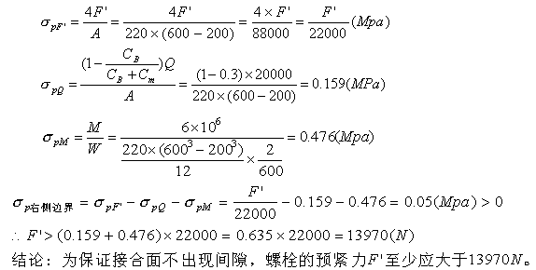
2）若F’’ =6956N，则：（3分）
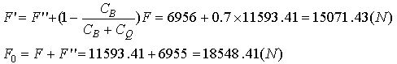
四、结构题（20分）
1．试说明实现轴上零件轴向固定的五种方法，并分别画出相应于各种轴向固定方法的结构图；画出模锻轮坯、腹板式大齿轮在转轴的轴端实现轴向固定与周向固定的结构图（要求齿轮也要画出来）。（12分）
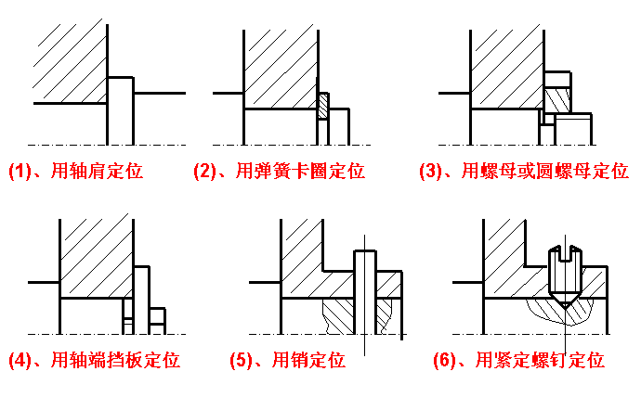
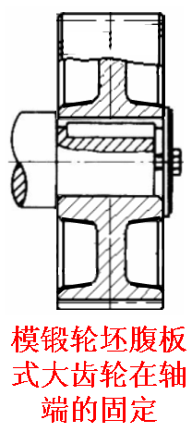
评分标准：轴向固定：五种方法每种方法各0.5分，每画对一种结构1分；齿轮（2.5分）在轴端实现周向固定（普通平键）（1分）和轴向固定（轴肩和轴端挡板）（1分）4.5分。
2．图d和图e为凸缘联轴器的两个半联轴器的将两根轴连接起来的两种形式的部分结构，请将未画出的其余部分补全，成为完整的结构。（5分）
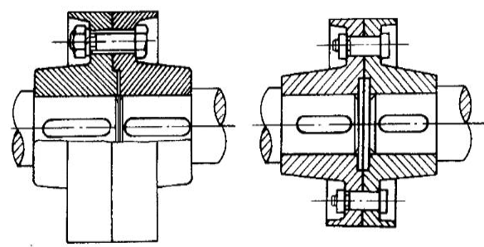
3. 现有成品一级标准圆柱齿轮减速器一台，输入轴与小齿轮采用普通平键连接，轴与小齿轮轮毂配合段轴颈直径d=40mm，该轴段长度l=58mm，键槽长L=50mm,小齿轮轮毂键槽深t₁=3.3mm。为得到比现有减速器更大的减速比，现在需要重新设计、更换齿轮。已知重新设计得到的齿轮模数m=3.0mm, 小齿轮齿顶圆直径d_{a1}=69mm, 齿根圆直径d_{f1}=55.5mm，齿宽b₁=60mm，如果采用该小齿轮，试根据上述数据进行分析：该减速器的输入轴是否具有可以继续使用的可能性？（3分）
标准答案：
该小齿轮能否做成齿轮与轴分开决定了这根输入轴能否继续被使用的首要条件：
结论：按着这根轴设计小齿轮轮毂结构必须做成齿轮与轴为一体的轴齿轮形式，因此，如果采用该小齿轮，原输入轴不能继续被使用，必须重新设计输入轴。
一、选择题：本题共10个小题，每小题2分，共20分，在每小题给出的四个选项中，只有一项是符合题目要求的。把所选项前的字母填在题后的括号内。
1．在一般工作条件下，齿面硬度HB≤350的闭式齿轮传动，通常的主要失效形式为 【 】
A．轮齿疲劳折断 B. 齿面疲劳点蚀 C．齿面胶合 D. 齿面塑性变形
2．带传动在工作时产生弹性滑动，是由于 【 】
A．包角α太小 B. 初拉力F₀太小 C．紧边与松边拉力不等 D. 传动过载
3．在下列四种型号的滚动轴承中，只能承受径向载荷的是 【 】
A．6208 B. N208 C. 3208 D. 5208
4．下列四种螺纹中，自锁性能最好的是 【 】
A．粗牙普通螺纹 B.细牙普通螺纹 C．梯形螺纹 D.锯齿形螺纹
5．在润滑良好的条件下，为提高蜗杆传动的啮合效率，可采用的方法为 【 】
A．减小齿面滑动速度υ_{s} B. 减少蜗杆头数Z₁ C．增加蜗杆头数Z₁ D. 增大蜗杆直径系数q
6．在圆柱形螺旋拉伸（压缩）弹簧中，弹簧指数C是指 【 】
A．弹簧外径与簧丝直径之比值 B．弹簧内径与簧丝直径之比值
C．弹簧自由高度与簧丝直径之比值 D．弹簧中径与簧丝直径之比值
7．普通平键接联采用两个键时，一般两键间的布置角度为 【 】
A．90° B. 120° C.135° D.180°
8．V带在减速传动过程中，带的最大应力发生在 【 】
A．V带离开大带轮处 B. V带绕上大带轮处 C．V带离开小带轮处 D. V带绕上小带轮处
9．对于普通螺栓联接，在拧紧螺母时，螺栓所受的载荷是 【 】
A．拉力 B.扭矩 C．压力 D.拉力和扭矩
10．滚子链传动中，链节数应尽量避免采用奇数，这主要是因为采用过渡链节后 【 】
A．制造困难 B.要使用较长的销轴
C．不便于装配 D.链板要产生附加的弯曲应力
二、填空题：本大题共10个小题，每空1分，共20分。把答案填在题中横线上。
1．轴如按受载性质区分，主要受 的轴为心轴，主要受 的轴为传动轴。
2．代号62203的滚动轴承，为 轴承，其内径为 mm。
3．在一般机械中的圆柱齿轮传动，往往使小齿轮齿宽b₁ 大齿轮齿宽b₂；在计算齿轮强度时，工作齿宽b 应取 。
4．普通平键联接的工作面是键的 ；楔键联接的工作面是键的 。
5．为了便于互换及适应大量生产，轴承内圈孔与轴的配合采用 制，轴承外圈与轴承座孔的配合采用 制。
6．不随时间变化的应力称为 ，随时间变化的应力称为 ，具有周期性的变应力称为 。
7．按照平面图形的形状，螺纹分为 、 和 等。
8．按照工作条件，齿轮传动可分为 和 两种。
9．齿轮传动设计时，软齿面闭式传动通常先按 设计公式确定传动尺寸，然后验算轮齿弯曲强度。
10．直径较小的钢制齿轮，当齿根圆直径与轴径接近时，可以将齿轮和轴做成一体，称为 。
三、简答题：本大题共6个小题，每题5分，共30分。把答案填在题中横线上。
1．简述螺纹联接的基本类型主要有哪四种？
2．提高螺栓联接强度的措施有哪些？
3．闭式蜗杆传动的功率损耗主要包括哪三部分？
4．简述带传动的优点？
5．链传动的主要失效形式有哪些？
6．滚动轴承的基本类型有哪些？
四、计算题：本大题只有一个小题，满分14分
下图表示两平板用2个M20的普通螺栓联接，承受横向载荷F=6000N，若取接合面间的摩擦系数ƒ=0.2，可靠性系数K_{S}=1.2，螺栓材料的的许用应力[σ]=120N/mm²，螺栓的小径d₁=17.294mm。试校核螺栓的强度。
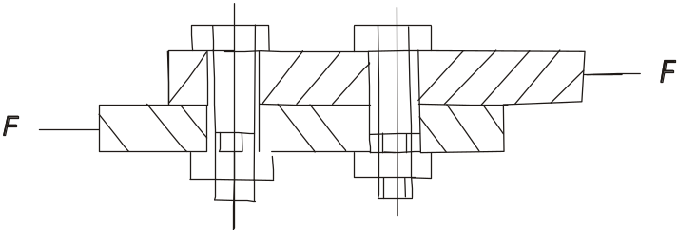
五、结构改错题：请用圆圈标出错误的位置，满分16分
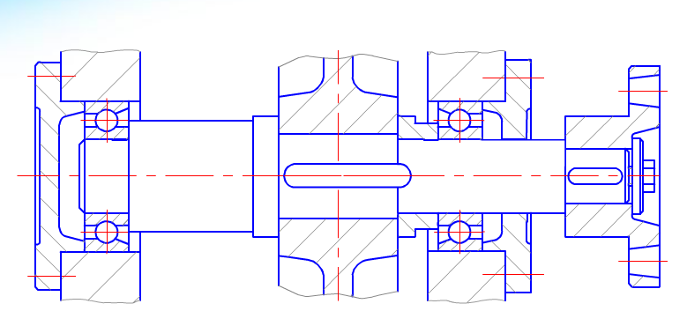
- 选择题：
1－5：BCBDC 6－10：DBDDD
- 填空题：
1弯矩，转矩 2深沟球轴承，17 3大于，大齿轮齿宽b₂ 4两侧面，上下面
5基孔，基轴 6静应力，变应力，循环变应力 7三角形螺纹，梯形螺纹，锯齿形螺纹
8开式传动，闭式传动 9齿面接触强度 10齿轮轴
- 简答题：
- 螺栓联接、螺钉联接、双头螺柱联接、紧定螺钉联接。
- 降低螺栓总拉伸载荷的变化范围；改善螺纹牙间的载荷分布；减小应力集中；避免或减小附加应力。
- 闭式蜗杆传动的功率损耗包括三部分：轮齿啮合的功率损耗，轴承中摩擦损耗和搅动箱体内润滑油的油阻损耗。
- 适于中心矩较大的场合；……………1分
带具有良好的扰性，可缓和冲击、吸收振动；……………1分
过载时带与带轮间会出现打滑，打滑虽使传动失效，当可防止损坏其他零件；…………2分
结构简单、成本低廉……………1分
- 链板疲劳破坏；……………1分
滚子套筒的冲击疲劳破坏；……………1分
销轴与套筒的胶合；……………1分
链条铰链磨损；……………1分
过载拉断。……………1分
- 调心球轴承、调心滚子轴承、圆锥滚子轴承、推力球轴承、深沟球轴承、角接触球轴承、推力圆柱滚子轴承、圆柱滚子轴承、滚针轴承等。……………0.5分
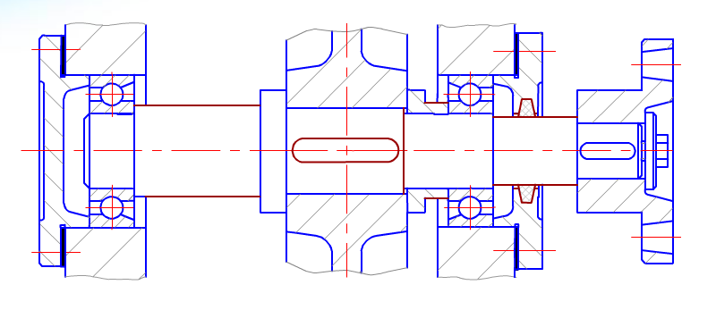
五、结构改错题：共八处错误

